Auftragsverwaltung CC/FD-Tool
für Deutsche Flugsicherung Alle dargestellten Daten sind Testdaten!

Verwaltung von Maßnahmen im Rahmen der Flugsicherung

z.B. Übersichtsliste
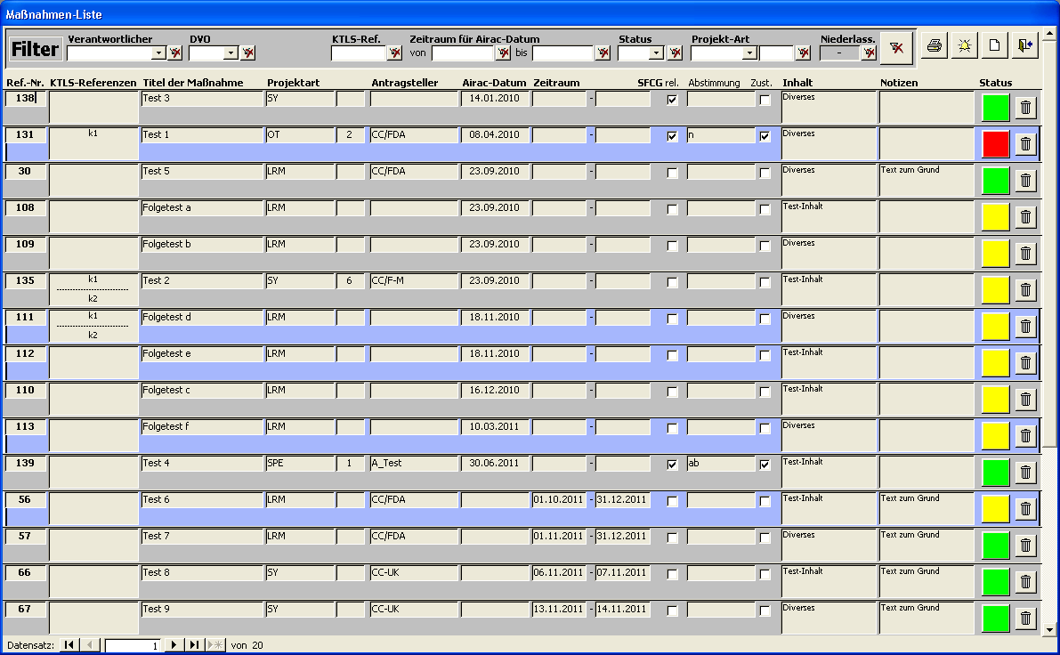

Reporting
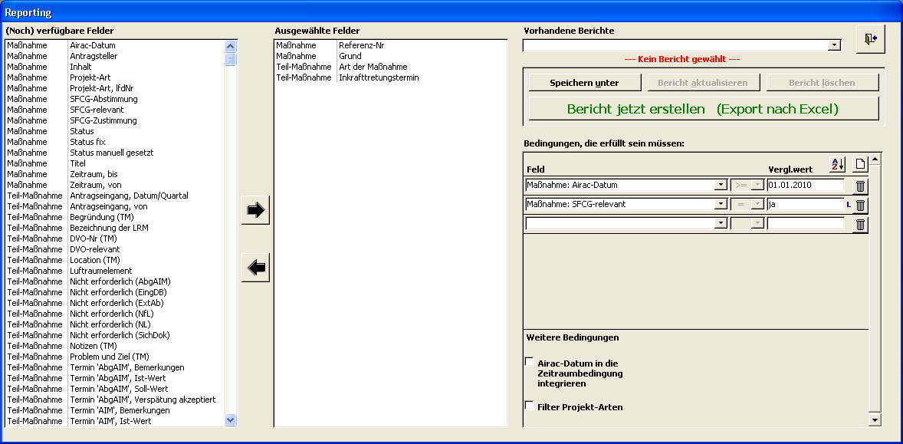

und vieles mehr

